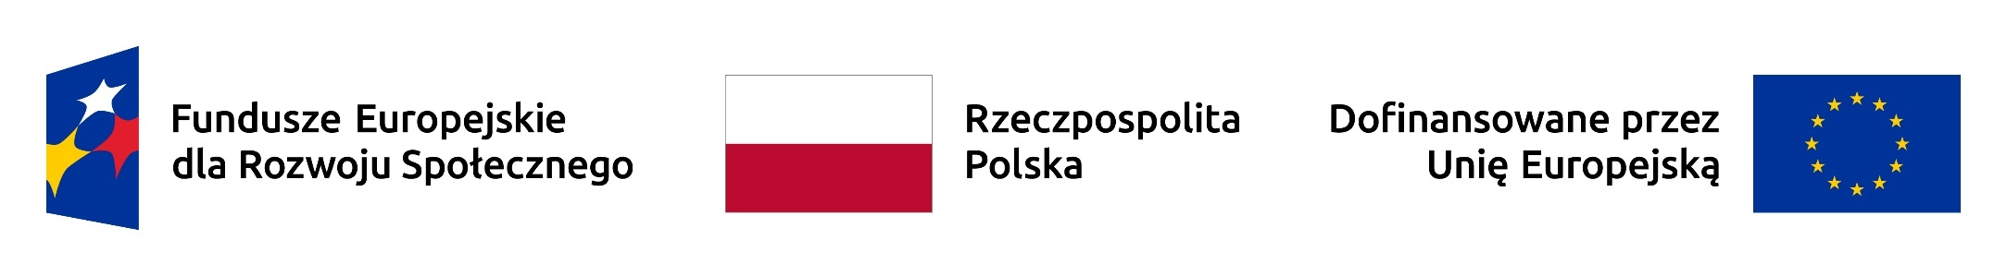
Warszawa, dnia 08.05.2025 r.
Wersja dokumentu: nr 3

Harmonogram udzielania wsparcia w ramach projektu pn. „Łazarski bez barier - twoje nowe możliwości”

Informacje podstawowe
- Projekt pn. „Łazarski bez barier - twoje nowe możliwości” (numer projektu: FERS.03.01-IP.08-0037/24) realizowany jest w ramach programu Fundusze Europejskie dla Rozwoju Społecznego 2021-2027 współfinansowanego ze środków Europejskiego Funduszu Społecznego Plus.
- Niniejszy dokument został opracowany z uwzględnieniem zasad tworzenia dokumentów elektronicznych określonych w dokumencie pn. „Załącznik nr 2. Standardy dostępności dla polityki spójności 2021-2027”. W przypadku wystąpienia trudności w odczytaniu, zrozumieniu lub innych szczególnych potrzeb dotyczących analizy treści dokumentacji prosimy o zgłaszanie tych potrzeb na adres projekty@lazarski.edu.pl lub na numer telefonu +48 22 54 35 411.
- Szczegółowe informacje dotyczące projektu dostępne są na stronie internetowej Uczelni Łazarskiego w części poświęconej opisowi projektu.

Harmonogram udzielania wsparcia
Lp. | Rodzaj wsparcia | Data | Godzina | Adres | Forma realizacji
1 | Szkolenie: WCAG Dostępność cyfrowa dokumentów, stron www oraz grafiki – BLOK II | 28.03.2025 | 8:00 – 16:00 | Szkolenie realizowane na platformie MS Teams | online
2 | Szkolenie świadomościowe nr 1 – BLOK I | 14.05.2025 | 9:00 – 14:00 | Uczelni Łazarskiego,  ul. Świeradowska 43, 02-662 Warszawa  Sektor F  Sala 565 | stacjonarne
3 | Szkolenie świadomościowe nr 2 – BLOK I | 22.05.2025 | 9:00 – 14:00 | Uczelni Łazarskiego,  ul. Świeradowska 43, 02-662 Warszawa  Sektor F  Sala 565 | stacjonarne
4 | Szkolenie świadomościowe nr 3 – BLOK I | 17.06.2025 | 9:00 – 14:00 | Uczelni Łazarskiego,  ul. Świeradowska 43, 02-662 Warszawa  Sektor F  Sala 565 | stacjonarne
5 | Szkolenie świadomościowe nr 4 – BLOK I | 26.06.2025 | 9:00 – 14:00 | Uczelni Łazarskiego,  ul. Świeradowska 43, 02-662 Warszawa  Sektor C/D  Sala 123 | stacjonarne

